**Здоровый образ жизни –**

***это образ жизни человека, направленный на профилактику болезней и укрепление здоровья.***

**Элементы здорового образа жизни**

**Режим дня**

**Личная гигиена**

**Отказ от**

**вредных**

**привычек**

**Правильное питание**

**ЗОЖ**

**Воспитание с раннего детства здоровых привычек и навыков.**

**Оптимальный**

**двигательный**

**режим**

**Окружающая**

**среда**

***«За» или «против» –*** 



**Наш адрес:**

**Республика Беларусь, 211120, Витебская область, г. Сенно, ул. улица Синкевича, д 27А**

**Контактный телефон:**

**8 (02135) 4 88 04,**

**8 (02135) 4 41 17**

**Электронный адрес:**

**priut-senno@mail.ru**

**Подготовила: педагог-психолог**

**А.С. Вишневская**

**Государственное учреждение образования**

**«Социально-педагогический центр**

**г. Сенно»**

**Мы за**

**доровый**

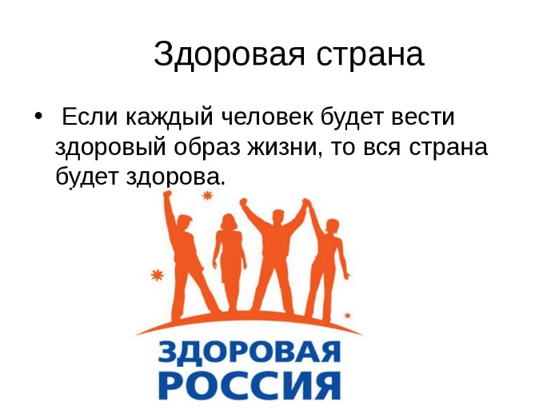**браз**

**изни**

***«Здоровья просят у богов в своих молитвах люди, а того не знают, что они сами имеют в своем распоряжении средства к этому. Невоздержанностью своей противодействуя здоровью, они сами становятся предателями своего здоровья благодаря своим страстям»***

***Демокрит***

**2017 г.**

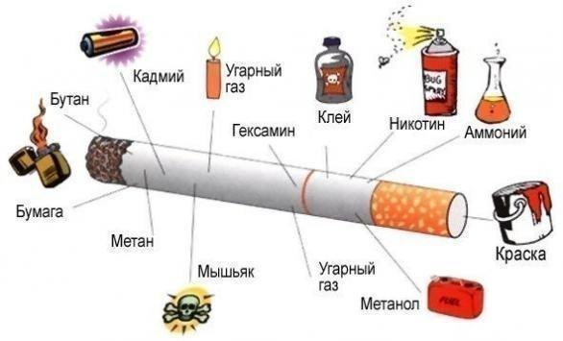**Состав сигареты**

Курение сигарет представляет собой сухую перегонку табака, вследствие которой образуется большое количество различных продуктов, главными из которых являются никотин.

***Никотин*** – это табачный алкалоид, который находиться в листьях табака в количестве от 0,6% до 8%. Никотин является довольно сильным ядом, двух капель которого хватит, чтобы убить собаку, полкапли, чтобы убить кролика, а для того чтобы смертельно отравилась никотином небольшая птица, перед ее клювом достаточно положить кусок ткани, смоченной никотином. Благодаря нейротоксическим характеристикам, большие дозы никотина вызывают паралич нервной системы, остановку сердца и дыхания, и как результат – смерть человека. Летальной будет доза никотина от 0,5 до 1 миллиграмма на килограмм веса. В сочетании с разнообразными смолами, которые присутствуют и в табаке, и в сигаретной бумаге, никотин способен вызывать рак легких.

**Правда и ложь об алкоголе**

**Ложь:** «Алкоголь — пищевой продукт».

**Правда:** «Алкоголь — наркотик, подрывающий здоровье населения», — выписка из решения Всемирной Организации Здравоохранения (ВОЗ) 1975 г.

**Ложь:** надо выпить с «устатку», для аппетита, при болях в желудке, при язве.

**Правда:** при приёме внутрь страдает, прежде всего, желудок. Под влиянием алкоголя происходят глубокие изменения во всём железистом аппарате пищеварительного канала, в результате чего возникает гастрит, который, если не устранить причину и не лечить, может перейти в рак желудка.

**Ложь:** Алкоголь согревает

**Правда:** Подавляющее большинство тех, кто отморозил пальцы, конечности, а то и насмерть замерз, были в состоянии алкогольного опьянения. Спиртное действует на сосудо-двигательный центр так, что приводит к расширению мелких, поверхностных сосудов и усиливает теплоотда­чу. Человеку кажется, что ему стало тепло, в то время как его организм переохлаждается.

**Ложь:** Алкоголь не влияет на потомство.

**Правда:** Алкоголь губительно он действует на репродуктивные ткани, на зародышевые клетки и на потомство. Когда человек находится в алкогольном опьянении, все клетки его организма оказываются насыщенными этиловым ядом. Поврежденные алкоголем зародышевые клетки обуславливают начало деградации. Ещё хуже, если и другая (женская) клетка при слиянии окажется алкоголизированной, в зародыше тогда произойдёт как бы накапливание дегенеративных свойств, что особенно тяжело отражается на развитии плода, на судьбе ребёнка.

**Ложь:** Алкоголь не влияет на мозг

**Правда:** При употреблении 100 граммов водки навсегда и безвозвратно гибнут несколько тысяч клеток головного мозга. В результате длительного употребления алкоголя уменьшается объем мозга («сморщенный мозг»). Изменения выражены больше всего в тех отделах коры головного мозга, где происходит мыслительная деятельность, осуществляется функция памяти и т. п.



**НАРКОТИКИ И ЗДОРОВЬЕ**

При употреблении наркотиков:

- в организме человека происходят нарушения, приводящие к сбоям в работе органов;

- ухудшается память, внимание, снижается уровень критического отношения к себе и окружающим, при длительном употреблении наркотиков —распад личности и слабоумие;

- наркоманы преждевременно стареют, лысеют и теряют зубы;

- нарушения изменяют взаимоотношения с окружающими;

- прекращается развитие этического сознания, душевность перерождается в бездушие.

Самый страшный спутник наркоманов — СПИД. По некоторым данным, до 80% ВИЧ-инфицированных — наркоманы. Один шприцевый наркоман за год может заразить СПИДом около 100 человек, в том числе и тех, кто наркотики не потребляет. В последнее время выросло число инфицированных женщин-наркоманок. Ребенок, родившийся у такой матери, часто получает от нее вирус СПИД и погибает в первые 5 — 6 лет своей жизни. Нередко через иглу шприца происходит и заражение сифилисом.

